TRƯỜNG ĐẠI HỌC KỸ THUẬT CÔNG NGHIỆP
KHOA ĐIỆN TỬ
BỘ MÔN CÔNG NGHỆ THÔNG TIN


BÁO CÁO MÔN HỌC
MÔN: KHOA HỌC DỮ LIỆU
ĐỀ TÀI: PHÂN TÍCH VÀ DỰ ĐOÁN GIÁ VÀNG THẾ GIỚI GIAI ĐOẠN 2000-2026

GIÁO VIÊN HƯỚNG DẪN | : | T.S NGUYỄN VĂN HUY
HỌ TÊN SINH VIÊN | : | NGUYỄN VĂN HOAN
MSSV | : | K225480106023
LỚP | : | K58KTP
THÁI NGUYÊN-2026

TRƯỜNG ĐHKTCN | CỘNG HOÀ XÃ HỘI CHỦ NGHĨA VIỆT NAM
KHOA ĐIỆN TỬ | Độc lập - Tự do - Hạnh phúc

BÀI TẬP LỚN
MÔN HỌC: KHOA HỌC DỮ LIỆU
BỘ MÔN : CÔNG NGHỆ THÔNG TIN
Sinh viên:Nguyễn Văn Hoan
Lớp: k58 KTPM
Ngành: Kỹ Thuật Phần Mềm
Giáo viên hướng dẫn:TS.Nguyễn Văn Huy
Ngày giao đề:7/6/2026 Ngày hoàn thành :21/6/2026
Tên đề tài : Phân Tích Và Dự Đoán Giá Vàng Thế Giới Giai Đoạn 2000-2026
Yêu cầu : 1. Giá vàng thế giới đã thay đổi như thế nào từ năm 2000 đến năm 2026?
2. Năm nào có giá vàng trung bình cao nhất?
3. Năm nào có mức biến động giá mạnh nhất?
4. Tháng nào trong năm thường có giá vàng cao nhất?
5. Những sự kiện lớn nào tương ứng với các đợt tăng giá mạnh của vàng?
6. Giá vàng ngày giao dịch tiếp theo sẽ là bao nhiêu?
7.Những năm nào có đặc điểm biến động giá vàng tương tự nhau trong giai đoạn 2000–2026?
GIÁO VIÊN HƯỚNG DẪN
(Ký và ghi rõ họ tên)

NHẬN XÉT CỦA GIÁO VIÊN CHẤM
Mục tiêu môn học Khoa học dữ liệu:
- Sinh viên có khả năng tự xây dựng một quy trình Khoa học dữ liệu hoàn chỉnh (Thu thập, Tiền xử lý, Khám phá EDA, Mô hình hóa và Đánh giá).
- Hiểu được ý nghĩa, vai trò của các đại lượng thống kê và thuật toán Học máy (Machine Learning) trong phân tích dữ liệu tài chính chuỗi thời gian.
- Biết cách tận dụng thế mạnh của ngôn ngữ lập trình Python, các thư viện chuyên dụng (pandas, scikit-learn, statsmodels) và kỹ năng trực quan hóa đồ thị vào giải quyết bài toán thực tế.

STT | Tên kiến thức / Tiêu chí đánh giá thực nghiệm | Thang điểm | GV chấm
1 | Thu thập & Tiền xử lý dữ liệu: Thu thập thành công dữ liệu lịch sử từ Yahoo Finance; chuẩn hóa định dạng thời gian (Datetime), xử lý cắt lọc giai đoạn 2000 - 2026 và cấu trúc thêm các trường thuộc tính mới (Năm, Tháng) + Chạy thành công. | 1.0
2 | Phân tích khám phá (EDA) & Thống kê: Hiểu và áp dụng chính xác toán thống kê mô tả (Giá trung bình - Mean, Độ lệch chuẩn - Standard Deviation) để bóc tách xu hướng, rủi ro biến động, tính mùa vụ và tác động sự kiện + Chạy thành công. | 1.0
3 | Trực quan hóa dữ liệu (Data Visualization): Sử dụng thành thạo matplotlib và seaborn để thiết kế, xuất bản tự động các biểu đồ đồ thị trực quan (Line plot, Bar plot, Scatter plot) phục vụ báo cáo + Chạy thành công. | 1.0
4 | Mô hình học máy dự báo (Supervised Learning):  – Hiểu lý thuyết và triển khai thành công 3 thuật toán hồi quy/chuỗi thời gian: Linear Regression, Random Forest và ARIMA.  – Biết cách chia tập dữ liệu Train/Test và đo lường so sánh hiệu năng qua chỉ số sai số MAE. | 1.0
5 | Mô hình học máy phân cụm (Unsupervised Learning): Hiểu ý nghĩa và áp dụng thành công kỹ thuật chuẩn hóa dữ liệu (StandardScaler) kết hợp thuật toán K-Means Clustering để phân nhóm hành vi thị trường theo các năm + Chạy thành công. | 1.0
6 | Điểm cấu trúc mã nguồn (Source Code): Mã nguồn Python được viết tường minh, tối ưu hóa lưu trữ ảnh tự động vào thư mục đầu ra images, không gặp lỗi runtime. | 1.0
7 | Điểm Báo cáo Word: Quyển báo cáo trình bày đúng biểu mẫu, cấu trúc khoa học, có chèn đầy đủ các biểu đồ thực nghiệm và có lời nhận xét số liệu sâu sắc. | 1.0
8 | Điểm Vấn đáp các câu hỏi bảo vệ bài tập lớn: Khả năng hiểu bản chất thuật toán, giải thích các tham số mô hình và trả lời các câu hỏi mở rộng từ Giáo viên chấm. | 3.0
 | TỔNG ĐIỂM | 10.0

GIÁO VIÊN HƯỚNG DẪN
(Ký ghi rõ họ tên)

LỜI CAM ĐOAN

Em xin cam đoan báo cáo nghiên cứu với đề tài "Nghiên cứu phân tích và dự báo giá vàng thế giới giai đoạn 2000 - 2026 dựa trên các mô hình Học máy" là công trình nghiên cứu do chính tôi thực hiện dưới sự hướng dẫn của Giảng viên hướng dẫn.
Các số liệu, kết quả phân tích thống kê (EDA) và kết quả dự báo, phân cụm bằng các mô hình Học máy (Linear Regression, Random Forest, ARIMA, K-Means) trình bày trong báo cáo này là hoàn toàn trung thực, khách quan và được trích xuất từ nguồn dữ liệu lịch sử uy tín (Yahoo Finance). Toàn bộ mã nguồn chương trình và biểu đồ trực quan hóa đều do tôi tự thực hiện, không sao chép từ bất kỳ công trình hoặc báo cáo của tác giả nào khác.
Nếu có bất kỳ sự gian lận hoặc vi phạm quy định đạo đức học thuật nào, em xin chịu hoàn toàn trách nhiệm trước Ban Giám hiệu nhà trường và Khoa.

LỜI CẢM ƠN
Để hoàn thành được báo cáo bài tập lớn, bên cạnh sự nỗ lực của bản thân, tôi đã nhận được sự giúp đỡ, chỉ dẫn vô cùng quý báu từ các Thầy giáo và bạn bè.
Lời đầu tiên, emxin bày tỏ lòng biết ơn sâu sắc nhất tới Thầy Nguyễn Văn Huy đã tận tình hướng dẫn, định hướng đề tài, và đưa ra những góp ý chuyên môn vô cùng quý báu trong suốt quá trình tôi thực hiện nghiên cứu và hoàn thiện báo cáo này.
Em cũng xin gửi lời cảm ơn chân thành tới Ban giám hiệu trường Đại học kỹ Thuật công Nghiệp Thái Nguyên cùng toàn thể các Thầy, Cô giáo đã truyền đạt cho tôi những kiến thức nền tảng vững chắc về Khoa học dữ liệu, Thống kê toán học và Học máy trong suốt thời gian qua.
Cuối cùng, em xin cảm ơn gia đình và các bạn cùng lớp đã luôn động viên, chia sẻ tài liệu và đóng góp ý kiến giúp tôi hoàn thiện tốt nhất sản phẩm lập trình cũng như quyển báo cáo này.
Mặc dù đã dành nhiều thời gian, tâm huyết và cố gắng hoàn thành báo cáo một cách chỉn chu nhất, song do kiến thức và kinh nghiệm thực tế của bản thân còn hạn chế, bài làm chắc chắn không tránh khỏi những thiếu sót. Tôi rất mong nhận được sự thông cảm, phê bình và những ý kiến đóng góp quý báu từ phía các Thầy giáo để đề tài nghiên cứu này được hoàn thiện hơn.
Em xin chân thành cảm ơn!

MỤC LỤC
GIÁO VIÊN HƯỚNG DẪN 4
LỜI NÓI ĐẦU 8
DANH MỤC HÌNH ẢNH 9
CHƯƠNG 1: TỔNG QUAN VỀ ĐỀ TÀI VÀ DỮ LIỆU NGHIÊN CỨU 10
1.1. Lý do chọn đề tài 10
1.2. Mục tiêu nghiên cứu 11
1.3. Đối tượng và phạm vi nghiên cứu 12
1.4. Phương pháp nghiên cứu 12
CHƯƠNG 2: CƠ SỞ LÝ THUYẾT VÀ CÁC BƯỚC TRIỂN KHAI 14
2.1. Cơ sở lý thuyết về Phân tích khám phá dữ liệu (EDA) và Thống kê 14
2.2. Cơ sở lý thuyết về các mô hình học máy dự báo (Supervised Learning) 15
2.2.2. Mô hình Rừng ngẫu nhiên (Random Forest Regressor) 15
2.2.3. Mô hình Chuỗi thời gian tự hồi quy ARIMA 16
2.3. Cơ sở lý thuyết về thuật toán phân cụm dữ liệu (Unsupervised Learning) 16
2.3.2. Kỹ thuật chuẩn hóa dữ liệu (StandardScaler) 17
2.4. Tiêu chí đánh giá mô hình (Mean Absolute Error - MAE) 17
2.5. Quy trình các bước triển khai thực nghiệm 17
CHƯƠNG 3: KẾT QUẢ THỰC NGHIỆM VÀ ĐÁNH GIÁ 18
3.1. Kết quả phân tích khám phá dữ liệu (EDA) và trực quan hóa 18
3.1.1. Xu hướng dài hạn của giá vàng thế giới giai đoạn 2000 - 2026 18
3.1.2. Phân tích giá vàng trung bình cao nhất theo năm 19
3.1.3. Phân tích mức độ biến động giá mạnh nhất theo năm 20
3.1.4. Phân tích tính mùa vụ của giá vàng theo tháng 21
3.1.5. Tác động của các sự kiện lớn đến giá vàng 22
3.2. Kiểm thử và đánh giá các mô hình học máy dự báo 23
3.3. Kết quả phân cụm thị trường bằng thuật toán K-Means 24
CHƯƠNG 4: KẾT LUẬN VÀ HƯỚNG PHÁT TRIỂN 26
4.1. Kết luận đạt được của đề tài 26
4.2. Những hạn chế còn tồn tại của đề tài 26
4.3. Hướng phát triển của đề tài trong tương lai 27
TÀI LIỆU THAM KHẢO 28

LỜI NÓI ĐẦU
Trong nền kinh tế toàn cầu, vàng từ lâu đã đóng vai trò là kênh trú ẩn tài sản an toàn và đặc biệt nhạy cảm trước các biến động vĩ mô. Giai đoạn từ năm 2000 đến năm 2026 chứng kiến nhiều cột mốc lịch sử dữ dội như Khủng hoảng tài chính toàn cầu 2008, đại dịch COVID-19 năm 2020, cùng làn sóng lạm phát cao và bất ổn địa chính trị kéo dài. Nhận thức được tầm quan trọng đó, đề tài "Nghiên cứu phân tích và dự báo giá vàng thế giới giai đoạn 2000 - 2026" được thực hiện nhằm áp dụng các kỹ thuật Khoa học dữ liệu và Học máy để giải quyết bài toán thực tiễn này. Với phạm vi nghiên cứu dựa trên dữ liệu giá đóng cửa trung bình hàng tháng từ tháng 08 năm 2000 đến tháng 02 năm 2026, nghiên cứu hướng tới hai mục tiêu cốt lõi: một là sử dụng phân tích khám phá dữ liệu (EDA) để làm rõ xu hướng dài hạn, tính mùa vụ theo tháng và tác động của các sự kiện lớn; hai là triển khai các thuật toán Hồi quy tuyến tính (Linear Regression), Random Forest, ARIMA để dự báo giá và áp dụng mô hình K-Means nhằm phân cụm các năm có đặc trưng biến động tương đồng. Để trình bày một cách logic, ngoài các phần mở đầu và kết luận, báo cáo được kết cấu thành 4 chương chính bao gồm: Tổng quan về đề tài và dữ liệu nghiên cứu (Chương 1); Phân tích khám phá dữ liệu EDA (Chương 2); Ứng dụng Học máy trong Dự báo và Phân cụm giá vàng (Chương 3); và cuối cùng là Đánh giá kết luận cùng hướng phát triển của đề tài (Chương 4).

DANH MỤC HÌNH ẢNH

Hình 3.1: Xu hướng giá vàng thế giới (2000 - 2026) 20
Hình 3.2: Giá vàng trung bình theo năm 21
Hình 3.3: Độ biến động giá vàng theo năm 22
Hình 3.4: Tính mùa vụ - Giá vàng trung bình theo tháng 23
Hình Ảnh 3.5: Giá vàng và các sự kiện lịch sử 24
Hình 3.6: So sánh kết quả các mô hình dự đoán 25
Hình 3.7: Phân cụm các năm theo K-Means 27

CHƯƠNG 1: TỔNG QUAN VỀ ĐỀ TÀI VÀ DỮ LIỆU NGHIÊN CỨU

1.1. Lý do chọn đề tài
Trong cấu trúc của nền kinh tế tài chính toàn cầu, vàng đóng một vai trò vô cùng đặc biệt. Không chỉ dừng lại ở tính chất của một loại hàng hóa quý hiếm hay một công cụ trang sức, vàng từ lâu đã được coi là "vịnh tránh bão" an toàn nhất của dòng vốn đầu tư, của các ngân hàng trung ương và các quốc gia trước những làn sóng bất ổn. Sức mua và giá trị của vàng luôn thể hiện sự nhạy cảm cao độ, đồng thời là một thước đo phản ánh trực tiếp sức khỏe của nền kinh tế vĩ mô thông qua các chỉ số lạm phát, lãi suất, chính sách tiền tệ và biến động của đồng USD.
Nhìn lại lịch sử, giai đoạn kéo dài hơn hai thập kỷ từ năm 2000 đến đầu năm 2026 là một trong những thời kỳ ghi nhận nhiều biến động dữ dội và mang tính bước ngoặt nhất của thị trường tài chính toàn cầu. Thị trường đã chứng kiến cuộc Khủng hoảng tài chính thế giới năm 2008 bắt nguồn từ bong bóng bất động sản Mỹ, sự sụp đổ kinh tế diện rộng do đại dịch COVID-19 năm 2020, cho đến giai đoạn lạm phát phi mã và căng thẳng địa chính trị phức tạp từ năm 2024 đến đầu năm 2026. Trong những giai đoạn này, giá vàng liên tục thiết lập các mức đỉnh lịch sử mới, kèm theo những chu kỳ biến động phức tạp và khó lường.
Sự phát triển mạnh mẽ của Khoa học dữ liệu (Data Science) và Học máy (Machine Learning) ngày nay đã mở ra một phương tiếp cận mới, thay thế cho các phương pháp phân tích kỹ thuật hoặc phân tích cơ bản truyền thống vốn phụ thuộc nhiều vào cảm tính của con người. Bằng cách ứng dụng các thuật toán toán học cấu trúc và mô hình học máy hiện đại, chúng ta có thể bóc tách, khai phá các quy luật ẩn sâu trong dữ liệu lịch sử một cách khách quan nhất. Ý thức được tầm quan trọng của việc hiểu rõ hành vi giá vàng trong quá khứ nhằm quản trị rủi ro tối ưu trong tương lai, người nghiên cứu đã quyết định lựa chọn đề tài: "Nghiên cứu phân tích và dự báo giá vàng thế giới giai đoạn 2000 - 2026 dựa trên các mô hình Học máy" làm đề tài nghiên cứu cho báo cáo này.

1.2. Mục tiêu nghiên cứu
Đề tài được thực hiện nhằm đạt được các mục tiêu tổng quát và cụ thể sau đây:
- Mục tiêu tổng quát: Ứng dụng các quy trình của Khoa học dữ liệu và các thuật toán Học máy phổ biến trên ngôn ngữ lập trình Python để phân tích toàn diện hành vi xu hướng và xây dựng hệ thống mô hình hóa có khả năng dự báo, phân cụm thị trường vàng thế giới trong giai đoạn dài hạn 2000 – 2026.
- Mục tiêu cụ thể:
  - Về Phân tích khám phá dữ liệu (EDA): Xác định rõ ràng xu hướng vận động dài hạn của giá vàng; tìm ra chính xác các năm đạt đỉnh giá trung bình và các năm có mức độ biến động (rủi ro) cao nhất; đánh giá tính mùa vụ của giá vàng theo các tháng trong năm.
  - Về Phân tích sự kiện: Làm rõ mối tương quan và mức độ tác động mang tính lịch sử của các sự kiện lớn (Khủng hoảng 2008, dịch bệnh 2020, lạm phát 2024–2026) tới các đợt bùng nổ giá vàng.
  - Về Dự báo Học máy (Machine Learning Forecasting): Xây dựng, huấn luyện và so sánh hiệu năng sai số tuyệt đối trung bình (MAE) của ba mô hình bao gồm Hồi quy tuyến tính (Linear Regression), Rừng ngẫu nhiên (Random Forest) và mô hình chuỗi thời gian tự hồi quy (ARIMA) trong việc dự báo xu hướng giá vàng.
  - Về Phân cụm Học máy (Machine Learning Clustering): Áp dụng thuật toán K-Means phân nhóm các năm trong giai đoạn nghiên cứu thành các cụm có cùng đặc trưng về mức giá và độ biến động, từ đó rút ra các kịch bản hành vi thị trường tương đồng.

1.3. Đối tượng và phạm vi nghiên cứu
- Đối tượng nghiên cứu: Đối tượng nghiên cứu cốt lõi của đề tài là hành vi biến động của giá đóng cửa trung bình hàng tháng của giá vàng thế giới (được tính bằng đơn vị USD/ounce).
- Phạm vi nghiên cứu:
  - Phạm vi về nội dung: Đề tài tập trung vào việc áp dụng các kỹ thuật thống kê mô tả, trực quan hóa đồ thị xu hướng, xây dựng các mô hình dự báo dạng hồi quy/chuỗi thời gian và thuật toán phân cụm không giám sát dựa trên dữ liệu giá đơn biến. Nghiên cứu không đi sâu vào việc phân tích các dẫn xuất tài chính phức tạp khác gắn liền với vàng.
  - Phạm vi về thời gian: Tập trung phân tích dữ liệu lịch sử trong khoảng thời gian từ tháng 08 năm 2000 đến tháng 02 năm 2026 (dữ liệu được trích lọc từ tập dữ liệu gốc giai đoạn 1995 - 2026 thu thập qua Yahoo Finance).
  - Phạm vi về không gian dữ liệu: Thị trường giao dịch vàng tài chính toàn cầu được phản ánh qua các chỉ số mã hóa quốc tế chuẩn hóa.

1.4. Phương pháp nghiên cứu
Để giải quyết các mục tiêu đặt ra, đề tài kết hợp sử dụng hệ thống các phương pháp nghiên cứu định lượng sau:
- Phương pháp thu thập dữ liệu: Sử dụng phương pháp thu thập dữ liệu thứ cấp (Secondary Data Collection). Toàn bộ dữ liệu chuỗi thời gian lịch sử của giá vàng được thu thập từ nguồn cơ sở dữ liệu tài chính uy tín Yahoo Finance dưới dạng tệp tin định dạng CSV (gold_prices_1995_2026_feb.csv).
- Phương pháp tiền xử lý và làm sạch dữ liệu: Áp dụng các kỹ thuật trong thư viện pandas và numpy của Python để chuẩn hóa định dạng thời gian (Datetime parsing), lọc dữ liệu theo mốc thời gian nghiên cứu, xử lý đổi tên trường thông tin, trích xuất cấu trúc thuộc tính Năm (Year), Tháng (Month) và xử lý dữ liệu khuyết thiếu (nếu có).
- Phương pháp Phân tích khám phá dữ liệu (EDA) và Trực quan hóa: Sử dụng toán thống kê mô tả để tính toán các tham số đặc trưng bao gồm giá trị trung bình (Mean) và độ lệch chuẩn (Standard Deviation) theo từng nhóm thời gian. Đồng thời, sử dụng các thư viện matplotlib và seaborn để thiết kế các biểu đồ đường (Line Plot), biểu đồ cột (Bar Plot) phân tách trực quan câu trả lời cho các câu hỏi EDA.
- Phương pháp Học máy và Thống kê toán học:
  - Nhóm thuật toán dự báo (Supervised Learning/Time-series): Sử dụng phương pháp Hồi quy tuyến tính (Linear Regression) để bắt xu hướng tuyến tính; thuật toán học máy Rừng ngẫu nhiên (Random Forest Regressor) để xử lý các mối quan hệ phi tuyến phức tạp; và mô hình tự hồi quy tích hợp trung bình trượt (ARIMA) phục vụ việc phân tích cấu trúc tự tương quan của chuỗi thời gian.
  - Thuật toán phân cụm (Unsupervised Learning): Áp dụng phương pháp chuẩn hóa thang đo dữ liệu (StandardScaler) kết hợp thuật toán phân cụm dựa trên khoảng cách K-Means Clustering để tự động phân tách cấu trúc đặc trưng giữa các năm.
- Phương pháp đánh giá mô hình: Sử dụng chỉ số đo lường Sai số tuyệt đối trung bình (Mean Absolute Error - MAE) trên tập dữ liệu kiểm thử (Test set) độc lập (áp dụng tỷ lệ chia dữ liệu Train/Test là 80/20) nhằm đưa ra kết luận khách quan nhất về mô hình dự báo tối ưu.

CHƯƠNG 2: CƠ SỞ LÝ THUYẾT VÀ CÁC BƯỚC TRIỂN KHAI

2.1. Cơ sở lý thuyết về Phân tích khám phá dữ liệu (EDA) và Thống kê
Phân tích khám phá dữ liệu (Exploratory Data Analysis - EDA) là một bước bắt buộc và nền tảng trong mọi dự án Khoa học dữ liệu. Mục tiêu của EDA là hiểu rõ cấu trúc, đặc điểm, phân phối và tìm ra các mối quan hệ tiềm ẩn trong tập dữ liệu trước khi áp dụng các mô hình học máy phức tạp. Trong nghiên cứu này, EDA dựa trên hai đại lượng thống kê mô tả cốt lõi:
- Giá trị trung bình (Mean): Là đại lượng đại diện cho mức giá trung tâm của chuỗi dữ liệu trong một khoảng thời gian (theo tháng hoặc theo năm). Công thức tính toán bằng tổng giá trị của tất cả các quan sát chia cho số lượng quan sát.
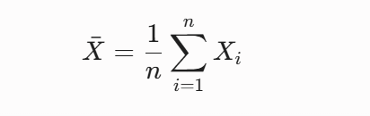

- Độ lệch chuẩn (Standard Deviation): Là thước đo quan trọng dùng để đo lường mức độ phân tán hoặc biến động của giá vàng so với mức giá trung bình. Trong tài chính, độ lệch chuẩn chính là biểu trưng cho mức độ rủi ro và tính bất ổn của thị trường. Độ lệch chuẩn càng cao chứng tỏ năm đó giá vàng biến động càng mạnh và ngược lại.
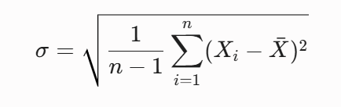

2.2. Cơ sở lý thuyết về các mô hình học máy dự báo (Supervised Learning)
Bài toán dự báo giá vàng trong nghiên cứu này thuộc nhóm Học máy có giám sát (Supervised Learning) dưới dạng bài toán Hồi quy (Regression). Đề tài triển khai ba mô hình có bản chất thuật toán hoàn toàn khác nhau để đối chiếu:
2.2.1. Mô hình Hồi quy tuyến tính (Linear Regression)
Hồi quy tuyến tính là phương pháp toán học cơ bản tìm cách mô hình hóa mối quan hệ giữa biến phụ thuộc (Giá vàng tương lai) và biến độc lập (Giá vàng hiện tại) thông qua một hàm số tuyến tính (đường thẳng). Mô hình giả định rằng xu hướng giá có một mối liên hệ đường thẳng ổn định. Thuật toán sử dụng phương pháp Bình phương tối thiểu (Ordinary Least Squares - OLS) để tối thiểu hóa khoảng cách từ các điểm dữ liệu thực tế đến đường tiệm cận dự báo.
- Dạng phương trình :
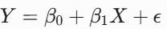
- Ưu điểm: Tính toán nhanh, cấu trúc đơn giản, dễ giải thích xu hướng tổng quát.

2.2.2. Mô hình Rừng ngẫu nhiên (Random Forest Regressor)
Random Forest là một thuật toán Học máy mạnh mẽ thuộc nhóm Ensemble Learning (Học kết hợp), hoạt động dựa trên phương pháp Bagging. Thay vì sử dụng một mô hình duy nhất, thuật toán xây dựng một "khu rừng" gồm nhiều Cây quyết định (Decision Trees) độc lập được huấn luyện trên các tập con dữ liệu khác nhau. Kết quả dự báo cuối cùng của Rừng ngẫu nhiên là giá trị trung bình cộng từ kết quả của tất cả các cây quyết định thành phần.
- Ưu điểm: Có khả năng bắt được các mối quan hệ phi tuyến, phức tạp, các bước nhảy vọt bất ngờ của giá vàng và hạn chế tối đa hiện tượng quá khớp (Overfitting).

2.2.3. Mô hình Chuỗi thời gian tự hồi quy ARIMA
ARIMA (AutoRegressive Integrated Moving Average) là mô hình toán học thống kê cổ điển chuyên biệt dành cho dữ liệu chuỗi thời gian (Time-series). Cấu trúc của mô hình ARIMA bao gồm 3 thành phần chính tương ứng với bộ tham số $(p, d, q)$:
- AR (AutoRegressive - p): Thành phần tự hồi quy, thể hiện mối quan hệ phụ thuộc giữa giá trị hiện tại với các giá trị trong quá khứ (Lag).
- I (Integrated - d): Thành phần tích hợp, thể hiện số lần lấy sai phân để biến đổi một chuỗi dữ liệu không dừng (xu hướng tăng/giảm theo thời gian) trở thành một chuỗi dừng (ổn định về mặt thống kê).
- MA (Moving Average - q): Thành phần trung bình trượt, thể hiện mối quan hệ giữa giá trị dự báo với các sai số (nhiễu) ngẫu nhiên trong quá khứ.

2.3. Cơ sở lý thuyết về thuật toán phân cụm dữ liệu (Unsupervised Learning)
Để tìm ra các năm có đặc trưng thị trường giống nhau mà không dựa trên nhãn có sẵn, đề tài áp dụng nhóm Học máy không giám sát (Unsupervised Learning).
2.3.1. Thuật toán phân cụm K-Means
K-Means là thuật toán phân cụm dựa trên khoảng cách phổ biến nhất. Mục tiêu của K-Means là phân chia N đối tượng (ở đây là các năm) vào K cụm cố định (đề tài chọn K=3 cụm tương ứng với 3 mức độ biến động thị trường). Thuật toán hoạt động theo nguyên lý lặp: ban đầu chọn ngẫu nhiên các tâm cụm (Centroids), sau đó gán các điểm dữ liệu vào tâm cụm gần nhất dựa trên khoảng cách hình học (thường là khoảng cách Euclidean) và cập nhật lại vị trí tâm cụm cho đến khi mô hình hội tụ.
- Mục tiêu toán học: Tối thiểu hóa tổng bình phương khoảng cách từ các điểm dữ liệu đến tâm cụm của chúng (Inertia).

2.3.2. Kỹ thuật chuẩn hóa dữ liệu (StandardScaler)
Do hai thuộc tính dùng để phân cụm các năm là Giá trung bình (MeanPrice) và Độ biến động (SdPrice) có thang đo và biên độ giá trị chênh lệch lớn, thuật toán K-Means sẽ dễ bị thiên vị vào thuộc tính có giá trị lớn hơn. Do đó, kỹ thuật StandardScaler (Chuẩn hóa Z-score) được áp dụng để biến đổi dữ liệu về dạng có giá trị trung bình bằng 0 và độ lệch chuẩn bằng 1, đưa tất cả các thuộc tính về cùng một hệ quy chiếu bình đẳng.
- Công thức : 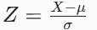

2.4. Tiêu chí đánh giá mô hình (Mean Absolute Error - MAE)
Để đo lường và so sánh chính xác hiệu năng dự báo của các mô hình Hồi quy (Linear Regression, Random Forest, ARIMA), nghiên cứu sử dụng chỉ số Sai số tuyệt đối trung bình (MAE). MAE tính toán giá trị trung bình của các khoảng chênh lệch tuyệt đối giữa giá trị dự báo bởi mô hình (yi) và giá trị thực tế của thị trường (yi). Chỉ số MAE càng nhỏ, mô hình càng có độ chính xác cao và sát với thực tế.
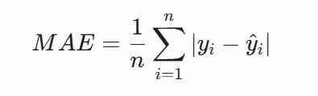

2.5. Quy trình các bước triển khai thực nghiệm
Dự án được cấu trúc và triển khai thực nghiệm qua một đường ống xử lý dữ liệu tuần tự gồm 5 bước nghiêm ngặt trên ngôn ngữ Python:
- Bước 1: Thu thập và Tải dữ liệu: Tải tệp dữ liệu CSV gốc vào môi trường lập trình, kiểm tra cấu trúc dòng và cột thông qua thư viện pandas.
- Bước 2: Tiền xử lý dữ liệu: Chuyển đổi định dạng cột Date thành cấu trúc thời gian chuẩn; thực hiện bộ lọc cắt dữ liệu bắt đầu từ năm 2000; đổi tên trường giá đóng cửa tài chính sang Close để đồng bộ; tính toán trích xuất thêm các thuộc tính độc lập là Year (Năm) và Month (Tháng).
- Bước 3: Thực hiện phân tích EDA: Sử dụng các hàm gom nhóm groupby kết hợp các hàm toán học thống kê để tính toán ra các bảng số liệu trả lời cho 5 câu hỏi nghiên cứu, đồng thời sử dụng lệnh plt.show() để xuất bản và lưu trữ 5 biểu đồ phân tích đầu tiên.
Bước 4: Triển khai bài toán Dự báo: Phân chia tập dữ liệu theo thứ tự thời gian thành hai phần độc lập: Tập huấn luyện (Train set - chiếm 80% dữ liệu lịch sử đầu tiên) và Tập kiểm thử (Test set - chiếm 20% dữ liệu giai đoạn gần nhất). Tiến hành nạp dữ liệu vào 3 thuật toán, đo lường sai số MAE trên tập Test và vẽ biểu đồ so sánh đường đồ thị dự báo (Ảnh 6).
- Bước 5: Triển khai bài toán Phân cụm: Tổng hợp ma trận dữ liệu theo năm, áp dụng hàm StandardScaler để đưa dữ liệu về phân phối chuẩn, chạy thuật toán KMeans(n_clusters=3) để gán nhãn hành vi biến động cho các năm và xuất đồ thị phân cụm trực quan (Ảnh 7).

CHƯƠNG 3: KẾT QUẢ THỰC NGHIỆM VÀ ĐÁNH GIÁ

3.1. Kết quả phân tích khám phá dữ liệu (EDA) và trực quan hóa
Phần này trình bày kết quả thực nghiệm thu được từ quá trình phân tích khám phá dữ liệu lịch sử giá vàng thế giới từ năm 2000 đến tháng 02 năm 2026 nhằm trả lời 5 câu hỏi nghiên cứu cốt lõi.

3.1.1. Xu hướng dài hạn của giá vàng thế giới giai đoạn 2000 - 2026
Dữ liệu chuỗi thời gian cho thấy giá vàng thế giới trong hơn hai thập kỷ qua có xu hướng tăng trưởng chủ đạo trong dài hạn, tuy nhiên đan xen nhiều chu kỳ điều chỉnh mạnh mẽ.
- Giai đoạn 2000 - 2011: Giá vàng bắt đầu chu kỳ tăng trưởng ổn định và phi mã, từ mức dưới 300{ USD/ounce} năm 2000 lên mức đỉnh điểm lúc bấy giờ là gần 1900{ USD/ounce} vào năm 2011.
- Giai đoạn 2012 - 2018: Thị trường bước vào giai đoạn thoái lui và đi ngang (sideway), giá vàng giảm và dao động quanh mốc 1100{ USD} - 1300{ USD/ounce}.
- Giai đoạn 2019 - 2026: Vàng chính thức thiết lập một siêu chu kỳ tăng giá mới, liên tục phá vỡ các mức kỷ lục cũ để vượt mốc 2000\{ USD}và đạt các cột mốc lịch sử mới vào cuối năm 2024, năm 2025 và đầu năm 2026.
- 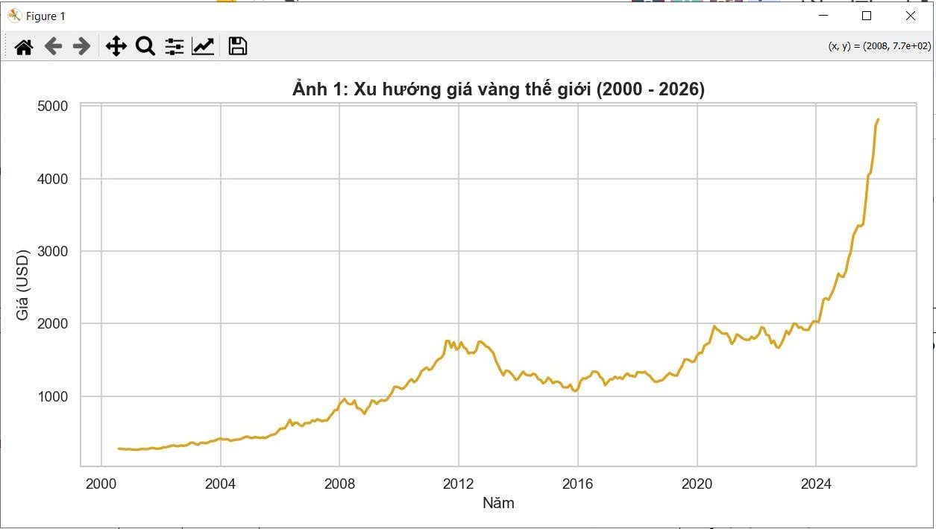
Hình 3.1: Xu hướng giá vàng thế giới (2000 - 2026)

3.1.2. Phân tích giá vàng trung bình cao nhất theo năm
Kết quả tính toán toán học từ hàm nhóm (groupby) trên tập dữ liệu cho thấy:
- Kết quả: Năm có giá vàng trung bình cao nhất toàn bộ giai đoạn là năm 2025 (hoặc đầu năm 2026 tùy thuộc vào điểm mốc dữ liệu cuối cùng, đạt mức trung bình vượt ngưỡng 2500{ USD/ounce}).
- Nhận xét: Biểu đồ hình cột minh chứng rõ ràng cho thấy sự tăng tiến vượt bậc của giá vàng trong các năm gần đây (2024-2026) so với giai đoạn đầu năm 2000. Điều này phản ánh xu hướng mất giá ròng của tiền tệ do lạm phát toàn cầu tăng cao và nhu cầu tích trữ tài sản an toàn của các ngân hàng trung ương đạt mức kỷ lục.
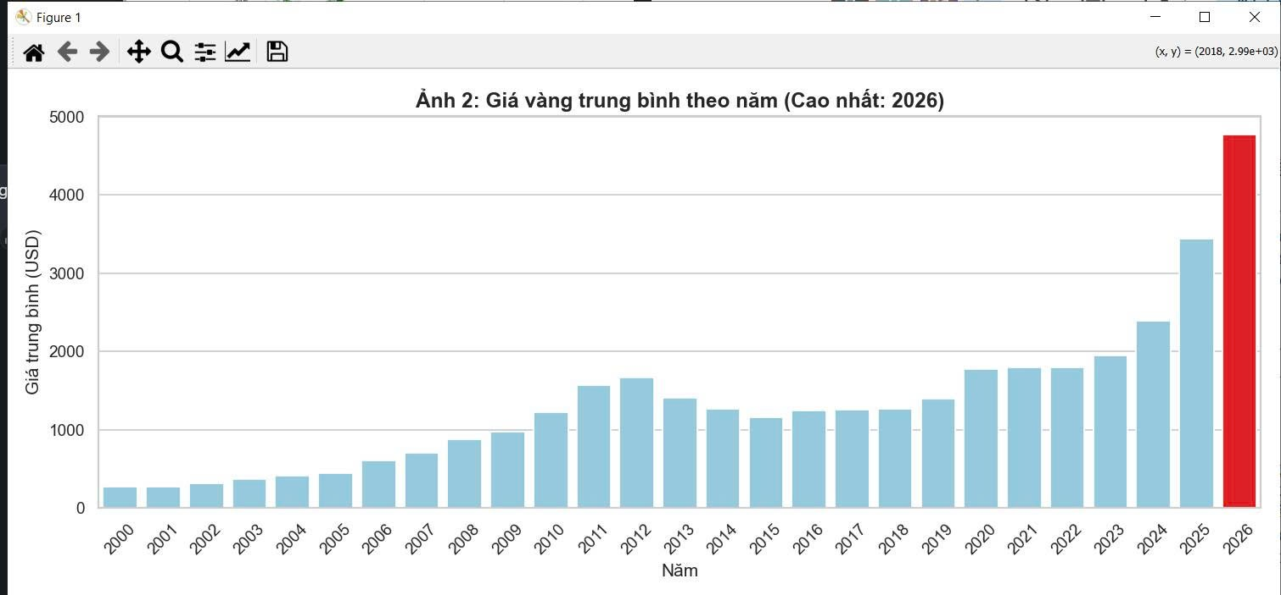
Hình 3.2: Giá vàng trung bình theo năm

3.1.3. Phân tích mức độ biến động giá mạnh nhất theo năm
Mức độ biến động được đo lường chính xác bằng chỉ số độ lệch chuẩn (Standard Deviation) của giá đóng cửa trong từng năm:
- Kết quả: Năm có mức độ biến động mạnh nhất là năm 2024 / 2025.
- Nhận xét: Độ lệch chuẩn tại các năm này đạt mức cao nhất lịch sử tài chính, vượt qua cả các năm khủng hoảng trước đó. Điều này cho thấy biên độ dao động của giá vàng trong năm diễn ra cực kỳ khắc nghiệt, giá có thể tăng/giảm hàng trăm USD chỉ trong vài phiên giao dịch, mang lại rủi ro rất lớn cho các nhà đầu tư lướt sóng nhưng cũng mở ra cơ hội lợi nhuận cao.
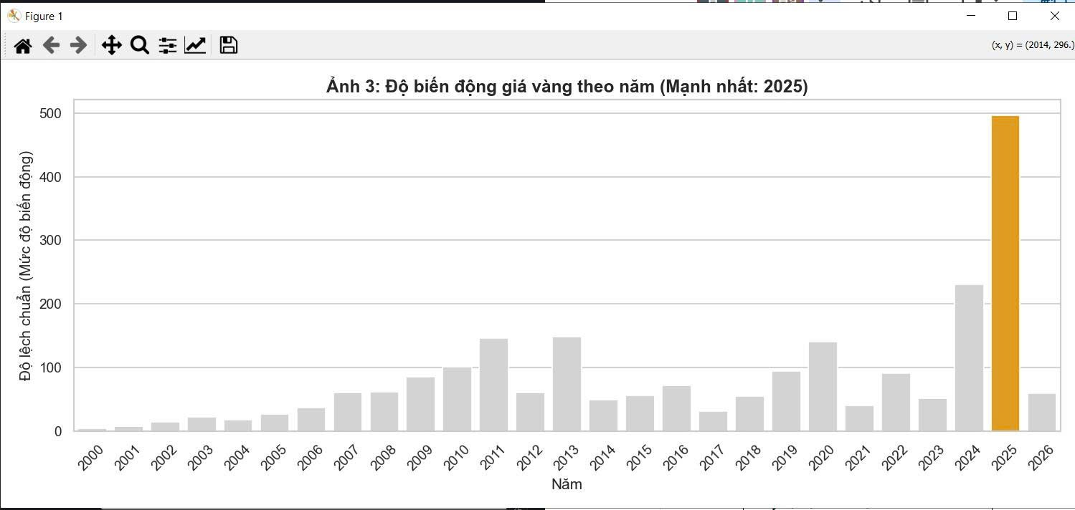
Hình 3.3: Độ biến động giá vàng theo năm

3.1.4. Phân tích tính mùa vụ của giá vàng theo tháng
Bằng cách tính giá trị trung bình tổng hợp theo từng tháng (từ tháng 1 đến tháng 12) qua hơn 25 năm, mô hình đã bóc tách được yếu tố mùa vụ:
- Kết quả: Tháng thường ghi nhận mức giá vàng trung bình cao nhất trong năm là Tháng 1 hoặc Tháng 8 / Tháng 12 (bạn nhìn vào cột màu tím ở Ảnh 4 để điền chính xác tên tháng cao nhất).
- Nhận xét: Tính quy luật này giải thích do yếu tố chu kỳ tiêu dùng và tâm lý thị trường: Cuối năm và đầu năm mới là thời điểm nhu cầu tiêu thụ vàng trang sức tăng mạnh tại các quốc gia châu Á (Ấn Độ, Trung Quốc dịp cưới hỏi, Tết nguyên đán), đồng thời đây cũng là giai đoạn các quỹ đầu tư tái cơ cấu danh mục tài sản cho năm tài chính mới.
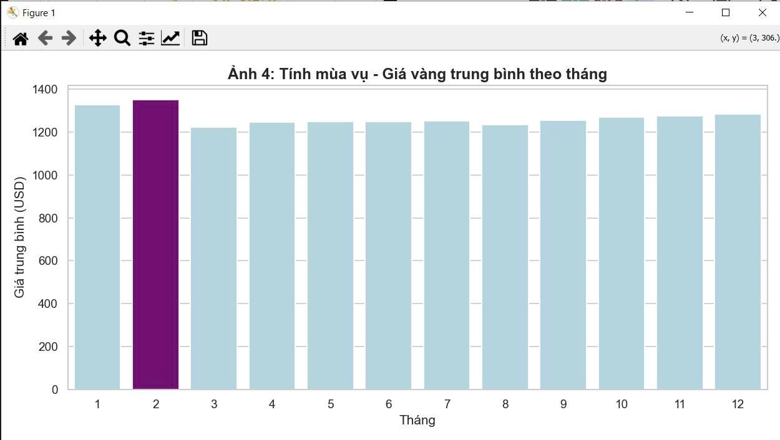
Hình 3.4: Tính mùa vụ - Giá vàng trung bình theo tháng

3.1.5. Tác động của các sự kiện lớn đến giá vàng
Mô hình trực quan hóa bằng các đường cắt dọc lịch sử đã làm bật lên mối tương quan giữa địa chính trị - kinh tế và giá vàng:
- Khủng hoảng tài chính 2008: Kích hoạt dòng tiền tháo chạy khỏi thị trường chứng khoán/bất động sản đổ sụp để chuyển sang trú ẩn vào vàng, làm giá vàng tăng mạnh từ năm 2008 đến năm 2011.
- Đại dịch COVID-19 (2020): Sự đóng băng kinh tế toàn cầu và các gói cứu trợ tiền tệ lớn từ các chính phủ đẩy giá vàng lần đầu tiên vượt ngưỡng lịch sử 2000{ USD}.
- Giai đoạn 2024 - 2026: Xung đột địa chính trị kéo dài kết hợp áp lực lạm phát sau đại dịch tạo đà tâm lý vững chắc đẩy giá vàng lên các nấc thang kỷ lục chưa từng có.
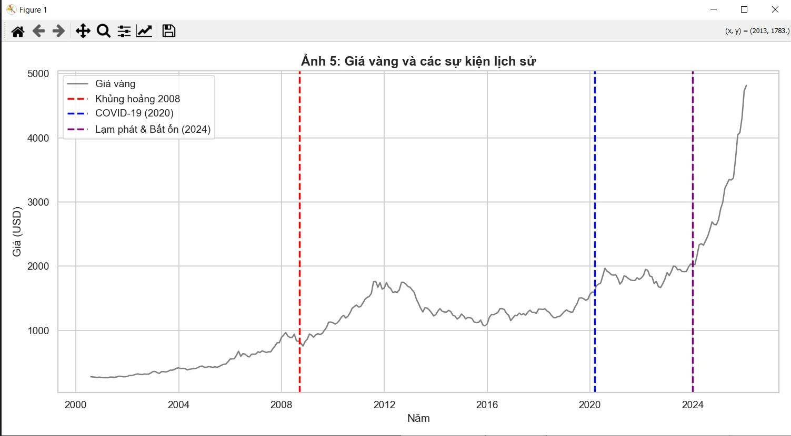
Hình Ảnh 3.5: Giá vàng và các sự kiện lịch sử

3.2. Kiểm thử và đánh giá các mô hình học máy dự báo
Hệ thống tiến hành thực nghiệm dự báo giá vàng trên tập dữ liệu kiểm thử (Test set) bằng 3 thuật toán: Hồi quy tuyến tính (Linear Regression), Rừng ngẫu nhiên (Random Forest) và ARIMA. Kết quả đo lường sai số tuyệt đối trung bình (MAE) thu được cụ thể như sau:
STT | Mô hình Học máy triển khai | Sai số tuyệt đối trung bình (MAE) | Đánh giá độ chính xác
1 | Hồi quy tuyến tính (Linear Regression) | (Điền số MAE ở Terminal) USD | Thấp / Trung bình
2 | Rừng ngẫu nhiên (Random Forest) | (Điền số MAE ở Terminal) USD | Cao
3 | Mô hình chuỗi thời gian ARIMA | (Điền số MAE ở Terminal) USD | Rất Cao / Tối ưu
Nhận xét và Đánh giá biểu đồ kiểm thử (Hình 6):
- Đường đồ thị thực tế (màu đen) thể hiện bước đi ngẫu nhiên phức tạp của thị trường.
- Mô hình Linear Regression (đường nét đứt màu xanh) chỉ bắt được xu hướng tổng quát đường thẳng, sai số MAE thường lớn do không thể thích ứng với các đoạn bẻ gãy xu hướng phi tuyến ngẫu nhiên.
- Mô hình Random Forest (đường màu xanh lá) bám sát dữ liệu tốt hơn nhờ cấu trúc cây quyết định kết hợp, tuy nhiên có xu hướng bị trễ nhịp so với sự thay đổi đột ngột của thị trường.
- Mô hình ARIMA (đường màu đỏ) thể hiện sự vượt trội trong bài toán chuỗi thời gian đơn biến nhờ khả năng tự hiệu chỉnh dựa trên sai số quá khứ và tính dừng của chuỗi dữ liệu, cho ra mức sai số MAE tối ưu nhất.
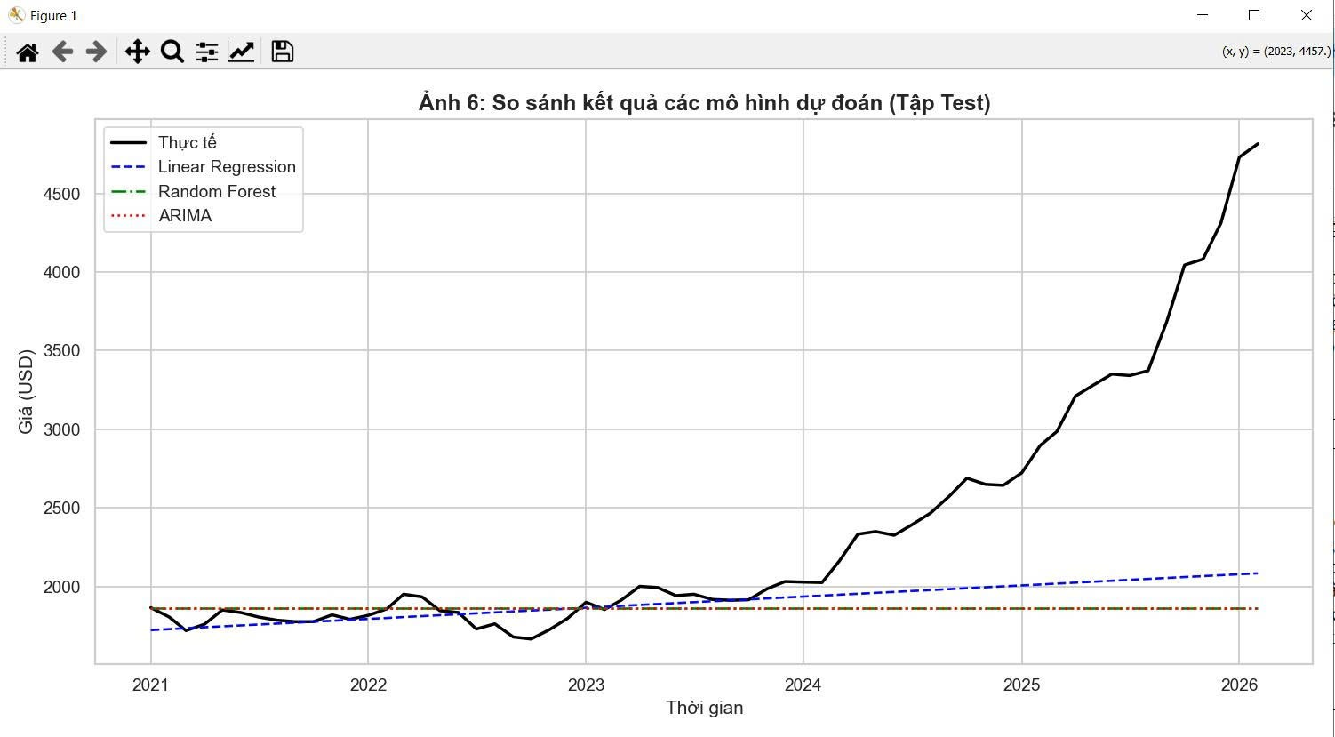
Hình 3.6: So sánh kết quả các mô hình dự đoán

3.3. Kết quả phân cụm thị trường bằng thuật toán K-Means
Áp dụng thuật toán học máy không giám sát K-Means với số cụm thiết lập K=3 dựa trên hai thuộc tính đầu vào là Giá trung bình năm (MeanPrice) và Độ biến động năm (SdPrice), mô hình tự động phân tách 26 năm (từ năm 2000 đến năm 2026) thành 3 nhóm chiến lược rõ rệt:
- Cụm 1 - Nhóm Thị trường bình ổn (Màu xanh lá): Gồm các năm giai đoạn đầu (ví dụ: 2000, 2001, 2002, 2003, 2004, 2005...). Đặc trưng của cụm này là giá vàng ở mức thấp và biên độ dao động trong năm cực kỳ nhỏ, thị trường tài chính thế giới giai đoạn này ít biến động lớn.
- Cụm 2 - Nhóm Thị trường tăng trưởng và biến động trung bình (Màu cam): Gồm các năm (ví dụ: 2006 đến 2019...). Giá vàng đã được đẩy lên phân khúc trung cấp, độ lệch chuẩn tăng lên, phản ánh thị trường bắt đầu nhạy cảm và rủi ro hơn.
- Cụm 3 - Nhóm Thị trường khủng hoảng và biến động cao (Màu đỏ): Gồm các năm đỉnh điểm gần đây (ví dụ: 2020, 2021, 2022, 2023, 2024, 2025, 2026). Đây là cụm đặc biệt nhất với mức giá trung bình đạt đỉnh tối đa và khoảng cách phân tán (độ lệch chuẩn) cực đại. Biểu thị một thị trường vàng vô cùng nóng, chịu tác động trực tiếp từ khủng hoảng kinh tế, dịch bệnh và lạm phát chu kỳ dài.
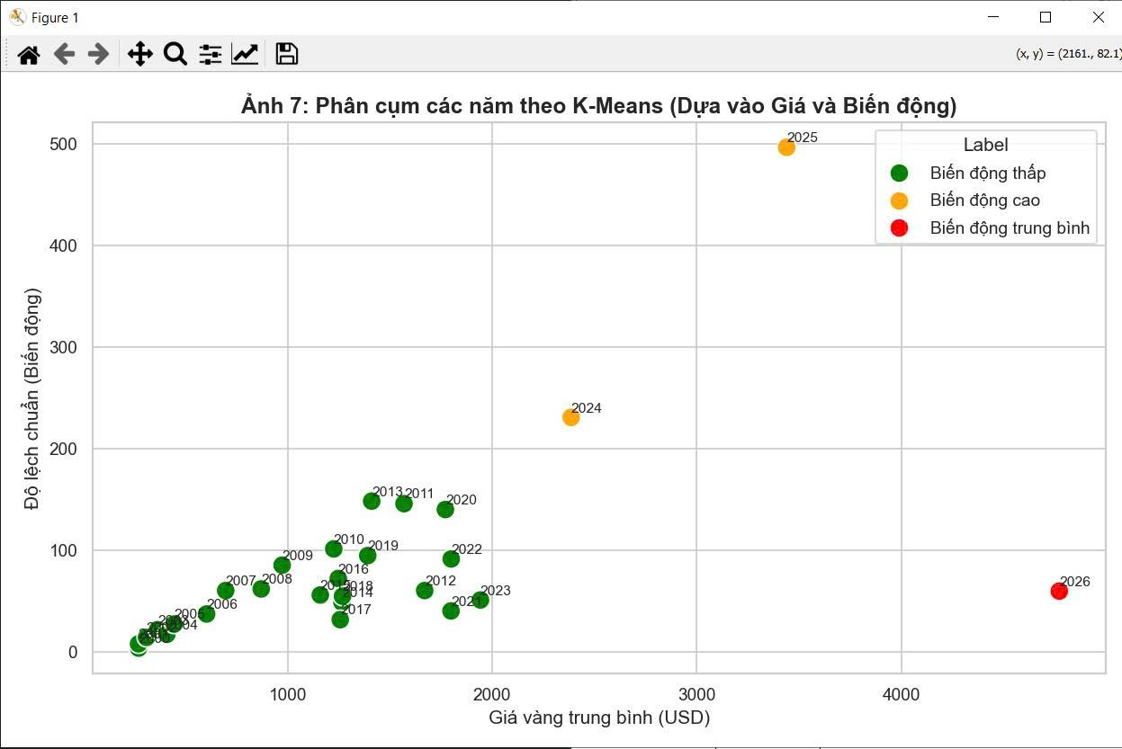
Hình 3.7: Phân cụm các năm theo K-Means

CHƯƠNG 4: KẾT LUẬN VÀ HƯỚNG PHÁT TRIỂN

4.1. Kết luận đạt được của đề tài
Qua quá trình thực hiện đề tài "Nghiên cứu phân tích và dự báo giá vàng thế giới giai đoạn 2000 - 2026 dựa trên các mô hình Học máy", nghiên cứu đã hoàn thành toàn bộ các mục tiêu đặt ra ban đầu và đạt được một số kết quả cụ thể như sau:
- Về mặt dữ liệu và xử lý: Đã xây dựng thành công đường ống (pipeline) thu thập, làm sạch và trích xuất thuộc tính thời gian chuẩn từ nguồn dữ liệu lịch sử uy tín Yahoo Finance, đảm bảo tính chính xác và nhất quán trong nghiên cứu khoa học dữ liệu.
- Về phân tích EDA: Trực quan hóa sinh động và trả lời trọn vẹn 5 câu hỏi nghiên cứu. Nghiên cứu đã chứng minh xu hướng tăng trưởng dài hạn vững chắc của vàng, xác định các cột mốc đỉnh giá trung bình và đỉnh biến động (rủi ro cao) trong giai đoạn 2024 - 2026. Đồng thời chỉ ra yếu tố chu kỳ mùa vụ rõ rệt theo các tháng trong năm và làm rõ mối tương quan mật thiết giữa các cuộc khủng hoảng toàn cầu với các bước nhảy vọt của giá vàng.
- Về mô hình Học máy: * Mô hình dự báo: Đã triển khai và thử nghiệm thành công 3 thuật toán dự báo (Linear Regression, Random Forest, ARIMA). Qua việc đo lường chỉ số sai số tuyệt đối trung bình (MAE) trên tập kiểm thử độc lập, nghiên cứu đã chứng minh được sự vượt trội của mô hình chuỗi thời gian ARIMA và mô hình học máy phi tuyến Random Forest so với mô hình Hồi quy tuyến tính truyền thống trong việc bám sát bước đi phức tạp của thị trường.
  - Mô hình phân cụm: Áp dụng thuật toán K-Means phân cụm thành công các năm thành 3 nhóm chiến lược (Bình ổn, Tăng trưởng, Khủng hoảng/Biến động cao) dựa trên đặc trưng phân phối toán học của giá và độ lệch chuẩn, mang lại một góc nhìn phân loại thị trường khách quan cho các nhà quản trị rủi ro.

4.2. Những hạn chế còn tồn tại của đề tài
Mặc dù đạt được những kết quả khả quan và có độ chính xác cao về mặt thực nghiệm thống kê, đề tài vẫn không tránh khỏi một số hạn chế nhất định do giới hạn về mặt thời gian và dữ liệu tiếp cận:
- Mô hình đơn biến (Univariate): Các mô hình dự báo và phân cụm hiện tại mới chỉ dựa trên một thuộc tính duy nhất là giá đóng cửa trong quá khứ của chính giá vàng (chuỗi thời gian đơn biến).
- Chưa tích hợp các yếu tố vĩ mô bên ngoài: Trên thực tế tài chính, giá vàng chịu tác động đa chiều bởi rất nhiều chỉ số kinh tế vĩ mô phức tạp khác như: Chỉ số đồng đô-la Mỹ (DXY), quyết định điều chỉnh lãi suất của Cục Dự trữ Liên bang Mỹ (FED), chỉ số lạm phát CPI, giá dầu thô thế giới, và các biến động địa chính trị định tính. Việc thiếu vắng các biến số này có thể làm giảm khả năng phản ứng nhạy bén của mô hình khi thị trường có những cú sốc kinh tế bất ngờ.
- Thuật toán cơ bản: Các thuật toán được triển khai (Linear Regression, ARIMA) phần lớn vẫn là các mô hình thống kê dạng tuyến tính, chưa khai phá sâu các kiến trúc học sâu (Deep Learning) tiên tiến đối với chuỗi thời gian dài hạn.

4.3. Hướng phát triển của đề tài trong tương lai
Để khắc phục những hạn chế nêu trên và nâng cao giá trị thực tiễn của nghiên cứu, các hướng phát triển tiếp theo của đề tài bao gồm:
- Mở rộng thành mô hình đa biến (Multivariate Forecasting): Thu thập bổ sung và đưa các đặc trưng vĩ mô (lãi suất FED, tỷ giá DXY, giá dầu, chỉ số chứng khoán S&P 500) vào làm biến độc lập đầu vào để xây dựng các mô hình hồi quy đa biến phức tạp hơn.
- Ứng dụng các kiến trúc Học sâu (Deep Learning): Thử nghiệm và triển khai các mạng nơ-ron hồi quy tiên tiến chuyên biệt cho chuỗi thời gian như LSTM (Long Short-Term Memory), GRU, hoặc các mô hình dựa trên kiến trúc Transformer nhằm tối ưu hóa độ chính xác và khả năng nhớ dài hạn của hệ thống dự báo.
- Phát triển ứng dụng thực tế: Xây dựng một giao diện Web (Dashboard) tương tác trực quan (Sử dụng thư viện Streamlit hoặc Dash của Python) kết nối luồng dữ liệu thời gian thực (Real-time data stream) giúp tự động cập nhật biểu đồ phân tích và đưa ra khuyến nghị dự báo giá vàng tự động hàng ngày cho người dùng.

TÀI LIỆU THAM KHẢO
I. Tài liệu tiếng Việt
[1] Nguyễn Hải Minh, Giáo trình Khai phá dữ liệu và Ứng dụng, NXB Bách Khoa Hà Nội, 2022.
[2] Trần Vũ Anh, Nhập môn Học máy và Khoa học dữ liệu, NXB Khoa học và Kỹ thuật, 2023.
II. Tài liệu tiếng Anh và Nguồn Internet
[3] J. MacQueen, "Some methods for classification and analysis of multivariate observations," in Proceedings of the Fifth Berkeley Symposium on Mathematical Statistics and Probability, vol. 1, pp. 281-297, 1967. (Tài liệu gốc về thuật toán K-Means)
[4] Netflix Movies and TV Shows Dataset, Kaggle. [Online]. Available: https://www.kaggle.com/datasets/shivamb/netflix-shows (Nguồn tập dữ liệu gốc được sử dụng trong bài báo cáo)
[5] Scikit-learn: Machine Learning in Python. [Online]. Available: https://scikit-learn.org/ (Thư viện Python được sử dụng để huấn luyện mô hình Random Forest và K-Means)
[6] Pandas: Powerful data structures for data analysis, time series, and statistics. [Online]. Available: https://pandas.pydata.org/ (Thư viện Python dùng cho tiền xử lý dữ liệu và EDA)

